**DAFTAR ISI**

BAB I PENDAHULUAN 1

1.1. Latar Belakang 1

1.2. Rumusan Masalah 2

1.3. Tujuan Penelitian 2

1.4. Manfaat Penelitian 2

BAB II TINJAUAN PUSTAKA 3

2.1. Lampu Lalu Lintas 3

2.2. Layanan Darurat 3

2.3. *Microcontroller* 4

2.4. RF Modul 433MHZ 4

2.5. Modul Pengenal Suara 5

2.6. *Convolutional Neural Network* (CNN) 5

BAB III METODE PENELITIAN 6

3.1. Tempat dan Waktu Penelitian 6

3.2. Diagram Alir Penelitian 6

3.3. Alat dan Bahan 7

BAB IV BIAYA DAN JADWAL KEGIATAN 8

4.1. Anggaran Biaya 8

4.2. Jadwal Kegiatan 8

DAFTAR PUSTAKA 10

LAMPIRAN 11

# BAB I

# PENDAHULUAN

* 1. **Latar Belakang**

Jumlah kendaraan di Indonesia setiap tahun nya mengalami peningkatan. Berdasarkan data yang dikutip dari kompas.com total penjualan mobil pada akhir November 2022 naik 4,2% dari tahun 2021 Peningkatan jumlah kendaraan yang tidak diiringi dengan pelebaran atau perluasan infrastruktur (jalan) mengakibatkan kemacetan, khususnya di kota-kota besar. Dalam mengatasi hal tersebut, digunakanlah alat pengatur yang biasa kita kenal dengan lampu lalu lintas atau *traffic light* (Munir, 2013)*.* *Traffic light* yang dipasang di berbagai macam persimpangan jalan dan area penyebrangan berfungsi untuk mengatur pergerakan pengguna jalan, baik pengendara maupun pejalan kaki (Royan & Noto, 2015).

Kemacetan menimbulkan dampak yang semakin beragam. Salah satu dampak yang ditimbulkan adalah menganggu kelancaran kendaraan darurat seperti ambulans dan pemadam kebakaran dalam menjalankan tugasnya (Edison, et al., 2017). Kurangnya pemahaman dan kesadaran pengemudi kendaraan bermotor terhadap aturan dan etika berlalu lintas menyebabkan rendahnya toleransi di antara pengguna jalan khsususnya dalam memberi prioritas untuk ambulan melewati jalan saat terjebak dalam kemacetan, seperti dipengaruhi oleh pemberhentian lampu merah. Kendaraan darurat memiliki tugas untuk bergerak cepat ke lokasi tujuan. Tetapi pada kenyataannya, kejadian ambulans terjebak macet sehingga membuat pasien meninggal dalam perjalanan tidak sedikit (Munir, 2013). Lebih dari 20% pasien yang membutuhkan perawatan darurat telah meninggal dalam perjalanan ke rumah sakit karena penundaan karena kemacetan lalu lintas dan pengendara yang tidak kooperatif, kata Sekretaris Jenderal National Institute of Emergency Medicine (NIEM) Anucha Setthasathian.

Banyak kasus yang melibatkan pasien yang meninggal sebelum tiba di rumah sakit, akibat keadaan lalu lintas yang tidak kondusif. Padahal terdapat peraturan yang dimuat dalam Undang-Undang No 22 Tahun 2009 mengenai Lalu Lintas dan Angkutan Jalan Pasal 134 yang menetapkan hak prioritas bagi beberapa pengguna jalan, seperti kendaraan pemadam kebakaran, ambulans yang membawa orang sakit, kendaraan yang memberikan bantuan pada kecelakaan lalu lintas, dan kendaraan pimpinan lembaga negara, yang semuanya telah diatur dengan tepat dalam undang-undang.

Terkait hal ini, *Global Traffic Technologies* membuat sebuah produk “*Opticom Infrared System for Emergency Vehicle Preemption*” yang telah digunakan di USA. Produk tersebut bekerja seperti *remote controller* yang meggunakan sinyal *infrared* untuk mengontrol lampu lalu lintas pada kendaraan layanan darurat. Kekurangan dari produk ini adalah masih diperlukan pengaktifan melalui tombol secara manual. Pada tahun 2020 dilakukan penelitian yang berjudul “Rancang Bangun *Traffic Light System* Tanggap Darurat Berbasis IoT” yang merancang prototipe menggunakan sensor pengukur intensitas suara (Usman, et al., 2020). Kekurangan dari prototipe ini adalah sensor suara hanya bisa mendeteksi suara berdasarkan intensitasnya, dan tidak bisa membedakan suara sirine kendaraan layanan darurat atau klakson kendaraan.

Dengan melihat permasalahan tersebut, maka dirancanglah “TRALIC *(Traffic Light Control*): Sistem Deteksi dan Pengaturan Lampu Lalu Lintas Otomatis Berbasis AI Untuk Prioritas Layanan Gawat Darurat”yang membantu kelancaran kendaraan darurat khususnya ambulan ke lokasi tujuan tanpa adanya gangguan kemacetan di lampu lalu lintas melalui pendeteksian suara sirine berbasis pengolahan sinyal terpadu dengan sistem kecerdasan buatan (AI). Adanya alat ini, diharapkan layanan darurat lebih dapat terprioritaskan dan angka kematian akibat lama dalam perjalanan menjadi berkurang.

* 1. **Rumusan Masalah**

Adapun rumusan masalah dalam karya tulis ilmiah ini adalah sebagai berikut:

1. Bagaimana merancang dan membangun sistem deteksi dan pengaturan lampu lalu lintas otomatis berbasis AI untuk prioritas layanan gawat darurat?
2. Bagaimana cara kerja dari sistem deteksi dan pengaturan lampu lalu lintas otomatis berbasis AI untuk prioritas layanan gawat darurat?
3. Bagaimana mengevaluasi kehandalam sistem pengaturan lampu lalu lintas dengan deteksi otomatis untuk prioritas layanan gawat darurat?
   1. **Tujuan Penelitian**

Adapun tujuan penelitian dalam karya tulis ilmiah ini adalah sebagai berikut:

1. Merancang dan membangun sistem deteksi dan pengaturan lampu lalu lintas otomatis berbasis AI untuk prioritas layanan gawat darurat.
2. Merancang sistem lampu lintas yang mampu mendeteksi suara sirine ambulan berbasis pengolahan sinyal dengan menggunakan algoritma *Deep Learning*, yaitu *Convolutional Neural Network* (CNN).
3. Menganalisis sistem dengan pengujian instrumentasi dan deteksi melalui data latih berupa berbagai suara yang diinputkan ke sistem.
   1. **Manfaat Penelitian**

Adapun manfaat penelitian dalam karya tulis ilmiah ini adalah sebagai berikut:

1. Sebagai suatu inovasi terbaru dalam membantu kelancaran layanan darurat khususnya ambulan dalam menjemput dan mengantarkan pasien ke rumah sakit atau pusat layanan kesehatan darurat.
2. Dapat mengurangi angka kematian dan kerugian yang diakibatkan oleh keterlambatan layanan darurat di perjalanan.
3. Meningkatkan partisipasi masyarakat untuk dapat saling tenggang rasa dalam keadaan darurat khususnya prioritas jalan bagi ambulan yang sedang menjemput atau membawa pasien ke UGD.

# BAB II

# TINJAUAN PUSTAKA

* 1. **Lampu Lalu Lintas**

Lampu lalu lintas, juga dikenal sebagai sinyal lalu lintas, lampu berhenti, lampu lalu lintas, lampu stop-and-go, robot atau semaphore, adalah perangkat pemberi sinyal yang ditempatkan di persimpangan jalan, tempat penyeberangan pejalan kaki, atau lokasi lainnya. Perangkat ini biasanya digunakan untuk menunjukkan kapan pengemudi harus berhenti dan kemudian melanjutkan dengan hati-hati. Lampu lalu lintas pertama yang diketahui dipasang di London pada tahun 1868 di dekat Gedung Parlemen, dioperasikan secara manual oleh seorang petugas polisi. Lampu lalu lintas modern menggunakan berbagai warna, termasuk merah, kuning, dan hijau, untuk menandakan kapan pengemudi harus berhenti, memperlambat, atau melanjutkan perjalanan. Susunan yang paling umum adalah merah di atas, kuning di tengah, dan hijau di bawah. Lampu merah menandakan bahwa pengemudi harus berhenti di perempatan dan tidak melanjutkan perjalanan hingga lampu berubah menjadi hijau. Lampu kuning berfungsi sebagai peringatan bahwa lampu akan berubah menjadi merah dan pengemudi harus memperlambat dan bersiap untuk berhenti. Lampu hijau menunjukkan bahwa pengemudi aman untuk melewati persimpangan. Lampu lalu lintas merupakan aspek penting dari keselamatan jalan dan sering digunakan bersamaan dengan perangkat pengatur lalu lintas lainnya seperti rambu dan marka jalan. Mereka membantu mengatur arus lalu lintas, mengurangi kemacetan, dan mencegah kecelakaan. Menurut Administrasi Keselamatan Lalu Lintas Jalan Raya Nasional, sinyal lalu lintas membantu mengurangi tingkat kecelakaan keseluruhan hingga 76% di persimpangan bersinyal. (Bhise & D., 2012)

Menurut Institute of Transportation Engineers, lampu lalu lintas adalah salah satu alat paling efektif untuk mengatur lalu lintas dan meningkatkan keselamatan di persimpangan. Mereka dapat digunakan untuk mengontrol arus kendaraan, sepeda dan pejalan kaki, mengurangi potensi konflik dan tabrakan. Mereka juga membantu meningkatkan mobilitas dan mengurangi keterlambatan bagi semua pengguna jalan. (ASOCIATES, 2005)

* 1. **Layanan Darurat**

Layanan ambulans adalah komponen penting dari *Emergency Medical Services* (EMS) yang menyediakan perawatan medis darurat dan transportasi untuk individu yang sakit atau terluka. Ambulans dikelola oleh profesional medis terlatih, seperti paramedis dan *Emergency Medical Team* (EMT), yang mampu memberikan perawatan penyelamat jiwa, seperti C*ardiopulmonary Resuscitation* (CPR) dan defibrilasi, dalam perjalanan ke rumah sakit. Penggunaan ambulans dapat sangat meningkatkan peluang bertahan hidup bagi individu yang menderita cedera atau penyakit serius. Menurut sebuah penelitian yang diterbitkan dalam *Journal of Emergency Medical Services* (JEMS), pasien dengan luka parah yang menerima perawatan dari paramedis di lapangan sebelum tiba di rumah sakit memiliki peluang bertahan hidup 40% lebih tinggi daripada mereka yang tidak menerima perawatan tersebut. (Sasser & MD, 2009)

Departemen pemadam kebakaran menyediakan berbagai layanan untuk melindungi masyarakat dari bahaya kebakaran dan keadaan darurat lainnya. Layanan ini meliputi pemadaman kebakaran, operasi penyelamatan, layanan medis darurat, dan pencegahan dan pendidikan kebakaran. Petugas pemadam kebakaran dilatih untuk memadamkan api dengan cepat dan efisien, menyelamatkan orang dan hewan dari gedung yang terbakar, dan memberikan perawatan medis darurat. Selain itu, departemen pemadam kebakaran sering kali memainkan peran kunci dalam respons bencana dan upaya pemulihan, bekerja sama dengan layanan darurat lainnya dan lembaga pemerintah untuk mengoordinasikan upaya dan memberikan bantuan penting kepada masyarakat yang terkena dampak. Menurut *National Fire Protection Association* (NFPA), departemen pemadam kebakaran AS menanggapi sekitar 1.344.500 kebakaran pada tahun 2018, mengakibatkan 3.655 kematian warga sipil, 15.200 cedera warga sipil, dan kerusakan properti langsung senilai $25,6 miliar. (Badger, et al., 2019)

## ***Microcontroller***

Microcontroller adalah sebuah komputer kecil yang terdapat pada sebuah chip yang didesain untuk mengontrol sistem atau perangkat tertentu. Ia terdiri dari unit pemrosesan pusat (CPU), memori, dan periferal input/output (I/O), dan dapat diprogram untuk menjalankan berbagai macam tugas. Microcontroller biasanya digunakan pada sistem terbenam, yaitu sistem komputer yang terintegrasi pada perangkat lain seperti mobil, perangkat medis, dan peralatan rumah tangga. Contoh microcontroller yang biasa digunakan adalah Arduino, Raspberry Pi, Node MCU, dan lain-lain (Dharmawan & Arief, 2017).

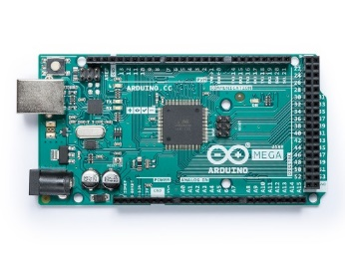

Gambar 2.1. Arduino

## **RF Modul 433MHZ**

RF 433MHz adalah frekuensi radio yang biasa digunakan untuk komunikasi nirkabel jarak pendek. Alat ini banyak digunakan di Internet of Things (IoT) dan aplikasi otomatisasi rumah, alat ini digunakan untuk mengirimkan data antar perangkat, seperti remote control, sensor, dan aktuator. Pita frekuensi 433MHz menyediakan jangkauan yang jauh dan kecepatan data yang tinggi, menjadikannya pilihan populer untuk aplikasi berdaya rendah yang memerlukan komunikasi jarak jauh (Setyawan, et al., 2017). Teknologi ini juga berbiaya rendah, menjadikannya pilihan populer untuk hobi dan proyek DIY.

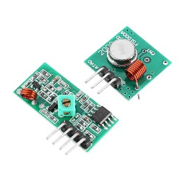

Gambar 2.2. RF Modul 433MHz

## **Modul Pengenal Suara**

Modul pengenal suara adalah perangkat elektronik yang dapat mengenali dan meminterpretasi ucapan manusia melalui mikrofon dan perangkat lunak pengenalan suara. Modul ini dirancang untuk mudah digunakan dan dapat digunakan untuk berbagai aplikasi, seperti pengenalan suara, sistem otomatisasi rumah yang dikendalikan suara, dan operasi bebas tangan perangkat. Perangkat lunak menggunakan algoritma canggih yang dapat mengenali bahasa dan aksen yang berbeda, dan dapat dengan mudah dikonfigurasi untuk mengenali perintah atau frasa tertentu. Seiring dengan terus meningkatnya teknologi, modul pengenalan suara menjadi semakin akurat dan dapat diandalkan, sehingga menjadi pilihan populer untuk berbagai aplikasi (Saputri & Nisa, 2014).

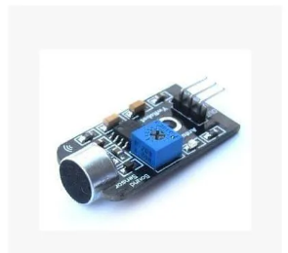

Gambar 2.3. Modul Pengenal Suara

## ***Convolutional Neural Network* (CNN)**

*Convolutional Neural Network* (CNN) adalah tipe model *deep learning* yang digunakan untuk menganalisis data visual dengan memprosesnya melalui beberapa lapisan node terhubung. Pada CNN, setiap lapisan terdiri dari sejumlah filter yang memindai data input dan melakukan operasi konvolusi untuk mengidentifikasi fitur seperti bentuk dan tepi. Fitur-fitur ini kemudian digabungkan dan dianalisis pada lapisan berikutnya untuk mengidentifikasi pola yang lebih kompleks. CNN terbukti efektif dalam berbagai tugas visi komputer seperti pengenalan objek, klasifikasi gambar, dan segmentasi (Yann, et al., 2015).

# BAB III

# METODE PENELITIAN

## **3.1. Tempat dan Waktu Penelitian**

Penelitian ini dilaksanakan di Laboratorium Teknik Elektro, Institut Teknologi Sumatera, Lampung Selatan dengan jangka waktu selama 4 bulan.

## **3.2. Diagram Alir Penelitian**

Berikut ini merupakan hasil visualisasi dalam bentuk diagram alir dari gambaran upaya penelitian “TRALIC *(Traffic Light Control*): Sistem Deteksi Dan Pengaturan Lampu Lalu Lintas Otomatis Berbasis AI Untuk Prioritas Layanan Gawat Darurat”. Penelitian ini menggunakan metode SDLC, yang terdiri dari beberapa tahapan sebagaimana ditunjukkan pada Gambar 3.1. Tahap analisis kebutuhan digunakan untuk menentukan kebutuhan sistem yang dibutuhkan dalam membuat sebuah sistem. Kemudian, dilakukan tahap perencanaan sistem untuk merancang alur kerja sistem. Tahap selanjutnya adalah coding sistem, di mana hasil perancangan diterjemahkan ke dalam bentuk script. Setelah seluruh sistem dibangun, tahap pengujian dilakukan untuk memastikan bahwa sistem bekerja secara optimal. Metode SDLC dipilih karena mudah diaplikasikan dalam pembuatan sistem.

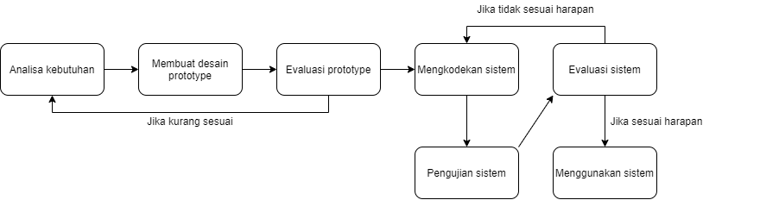

Gambar 3.1. Diagram Alir Penelitian

Pada diagram alir penelitian Gambar 3.1 tahap pengkodean sistem memiliki beberapa langkah untuk mengaplikasikan AI dalam sistem pendekteksi dan pengaturan lampu lalu lintas.



Gambar 3.2. Langkah-Langkah Pengkodean Sistem

Berdasarkan judul proposal "TRALIC *(Traffic Light Control)*: Sistem Deteksi dan Pengaturan Lampu Lalu Lintas Otomatis Berbasis AI Untuk Prioritas Layanan Gawat Darurat", metode yang tepat adalah *Deep Learning.* *Deep Learning* adalah suatu teknik *Machine Learning* yang menggunakan *neural network* dengan beberapa lapisan untuk menghasilkan hasil yang akurat. Pada kasus TRALIC, *Deep Learning* dapat digunakan untuk melakukan deteksi suara sirine kendaraan gawat darurat yang sedang melintas dan memberikan prioritas pada lampu lalu lintas agar kendaraan gawat darurat dapat melewati jalan dengan aman dan cepat. Algoritma *Deep Learning* yang tepat untuk digunakan adalah *Convolutional Neural Network* (CNN) untuk mendeteksi suara sirine kendaraan gawat darurat yang sedang melintas, sehingga dapat mengoptimalkan pengaturan lampu lalu lintas secara otomatis berbasis AI.

Pada cara kerja TRALIC, sistem akan menerima suara sebagai input. Kemudian sistem akan mengklasifikasi suara tersebut merupakan suara sirine kendaraan layanan atau bukan. Jika suara sirine terdeteksi maka sistem yang sudah terhubung dengan lampu lalu lintas akan mengubah lampu lalu lintas yang akan dilewati menjadi hijau.

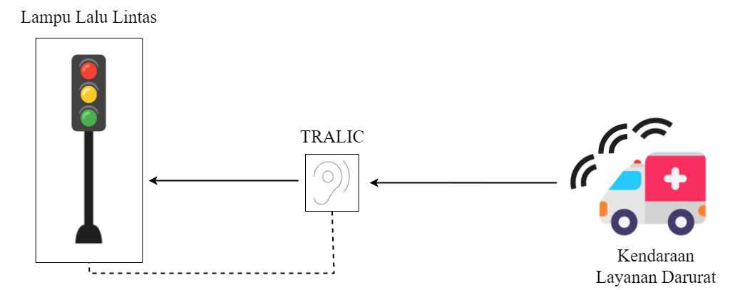

Gambar 3.3. Cara Kerja TRALIC

## **3.3. Alat dan Bahan**

Alat dan bahan yang digunakan dalam penelitian ini meliputi:

Tabel 1. Alat dan Bahan

|  |  |  |
| --- | --- | --- |
| **No** | **Alat** | **Jumlah** |
| 1 | Arduino Mega 2560 | 1 |
| 2 | ESP32 | 1 |
| 3 | 16×2 LCD Display | 1 |
| 4 | Traffic Light LED Module | 10 |
| 5 | Kabel Jumper | 50 |
| 6 | Breadboard | 5 |
| 7 | RF Modul 433MHZ | 2 |
| 8 | Miniatur Mobil | 3 |
| 9 | Baterai | 11 |
| 10 | Raspberry Pi | 1 |
| 11 | Baterai 5V | 4 |
| 12 | Voice Recognition Module | 4 |
| 13 | Triplek | 2 |
| 14 | Cat Pilok | 3 |
| 15 | Timah | 2 |
| 16 | Styrofoam | 2 |

# BAB IV

# BIAYA DAN JADWAL KEGIATAN

## **4.1. Anggaran Biaya**

Tabel 4.1. Rekapitulasi Rencana Anggaran Biaya

|  |  |  |  |  |
| --- | --- | --- | --- | --- |
| **NO.** | **Jenis Pengeluaran** | | **Sumber Dana** | **Besaran Dana (Rp)** |
| 1 | Bahan habis pakai | | Belmawa | 3.876.000 |
| Perguruan Tinggi | 969.000 |
| 2 | Sewa dan jasa | | Belmawa | 976.000 |
| Perguruan Tinggi | 244.000 |
| 3 | Transportasi Lokal | | Belmawa | 1.240.000 |
| Perguruan Tinggi | 310.000 |
| 4 | Lain-lain | | Belmawa | 1.064.000 |
| Perguruan Tinggi | 266.000 |
| **Jumlah** | | | | 7.065.000 |
| **Rekap Sumber Dana** | | Belmawa | | 7.156.000 |
| Perguruan Tinggi | | 1.789.000 |
| **Jumlah** | | 8.945.000 |

* 1. **Jadwal Kegiatan**

Tabel 4.2. Jadwal Kegiatan PKM

|  |  |  |  |  |  |  |  |  |  |  |  |  |  |  |  |  |  |  |
| --- | --- | --- | --- | --- | --- | --- | --- | --- | --- | --- | --- | --- | --- | --- | --- | --- | --- | --- |
| **No** | **Kegiatan** | **Bulan ke-1** | | | | **Bulan ke-2** | | | | **Bulan ke-3** | | | | **Bulan ke-4** | | | | **Penanggung Jawab** |
| 1 | Pembuatan Proposal |  |  |  |  |  |  |  |  |  |  |  |  |  |  |  |  | Irmayuni |
| 2 | Menyusun ide atau gagasan penelitian |  |  |  |  |  |  |  |  |  |  |  |  |  |  |  |  | Muhammad A.M Hikar Syahrial |
| 3 | Menentukan bahan dan perlengkapan |  |  |  |  |  |  |  |  |  |  |  |  |  |  |  |  | Muhammad A.M Hikar Syahrial |
| 4 | Mengumpulkan alat dan menyiapkan perlengkapan |  |  |  |  |  |  |  |  |  |  |  |  |  |  |  |  | Sandri |
| 5 | Implementasi perancangan produk |  |  |  |  |  |  |  |  |  |  |  |  |  |  |  |  | Irmayuni |
| 6 | Penulisan laporan kemajuan |  |  |  |  |  |  |  |  |  |  |  |  |  |  |  |  | Irmayuni |
| 7 | Melakukan uji coba dan tes akhir |  |  |  |  |  |  |  |  |  |  |  |  |  |  |  |  | Sandri |
| 8 | Penulisan laporan akhir |  |  |  |  |  |  |  |  |  |  |  |  |  |  |  |  | Irmayuni |
| 9 | Publikasi artikel ilmiah |  |  |  |  |  |  |  |  |  |  |  |  |  |  |  |  | Muhammad A.M Hikar Syahrial |

# DAFTAR PUSTAKA

ASOCIATES, D. E., 2005. *TRAFFIC CONTROL SYSTEMS HANDBOOK.* s.l.:s.n.

Badger, F., G., S. & Matthew, 2019. Large-Loss Fires and Explosions in the United States During 2018 Supporting Tables.

Bhise & D., V., 2012. *ERGONOMICS in the Automotive Design Process.* s.l.:CRC Press.

Dharmawan & Arief, H., 2017. *Mikrokontroler Konsep Dasar dan Praktis.* Malang: UBMedia.

Edison, Ervina & Lindry, 2017. Analisis Dampak Kerugian Akibat Kemacetan Lalu Lintas Di Kota Makassar.

Munir, M., 2013. Pengembangan Smart Traffic Light berbasis IoT (Internet Of Things) dengan Mobile.

Royan & Noto, 2015. ANALISA PERENCANAAN TRAFFIC LIGHT DI. *e-journal Universitas Muhammadiyah Palembang.*

Saputri & Nisa, Z., 2014. *Aplikasi Pengenalan Suara Sebagai Pengendali Peralatan Listrik Berbasis Arduino Uno.* Malang: Universitas Brawijaya.

Sasser, S. M. & MD, 2009. *Guidelines for Field Triage of Injured Patients Recommendations of the National Expert Panel on Field Triage.* s.l.:CDC.

Setyawan, et al., 2017. Telemetri FLOWMETER MENGGUNAKAN RF MODUL 433MHZ BERBASIS ARDUINO. *Journal of Electrical and Electronic Engineering-UMSIDA,* 1(1).

Usman, et al., 2020. Rancang Bangun Traffic Light System Tanggap Darurat Berbasis IoT. *Sistem Komputer dan Informatika,* 1(3), pp. 195-199.

Yann, L., Bengio, Y. & Hinton, G., 2015. Deep Learning. *Nature,* Volume 521, pp. 436-444.

# LAMPIRAN

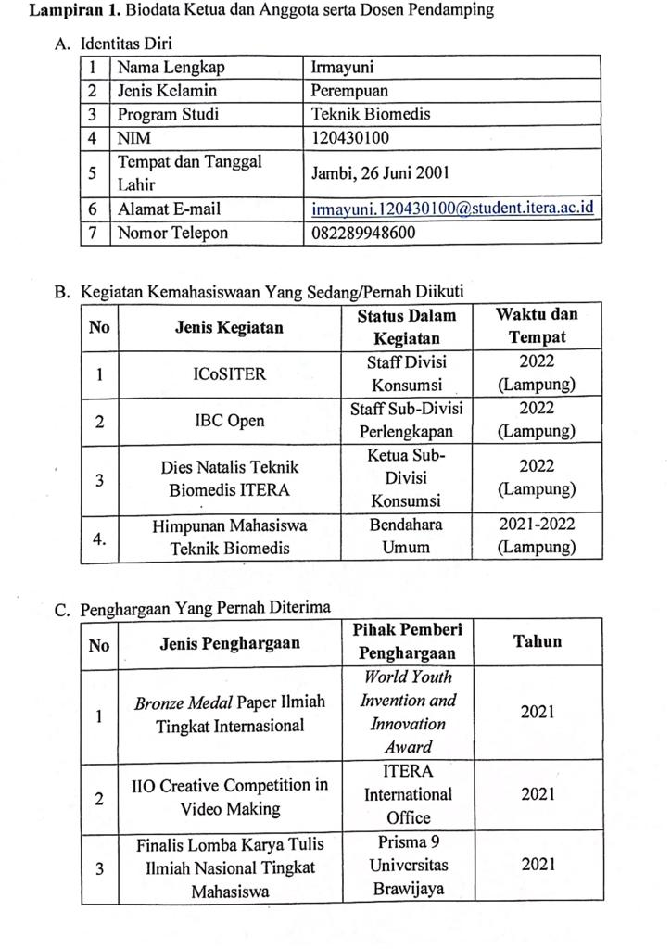

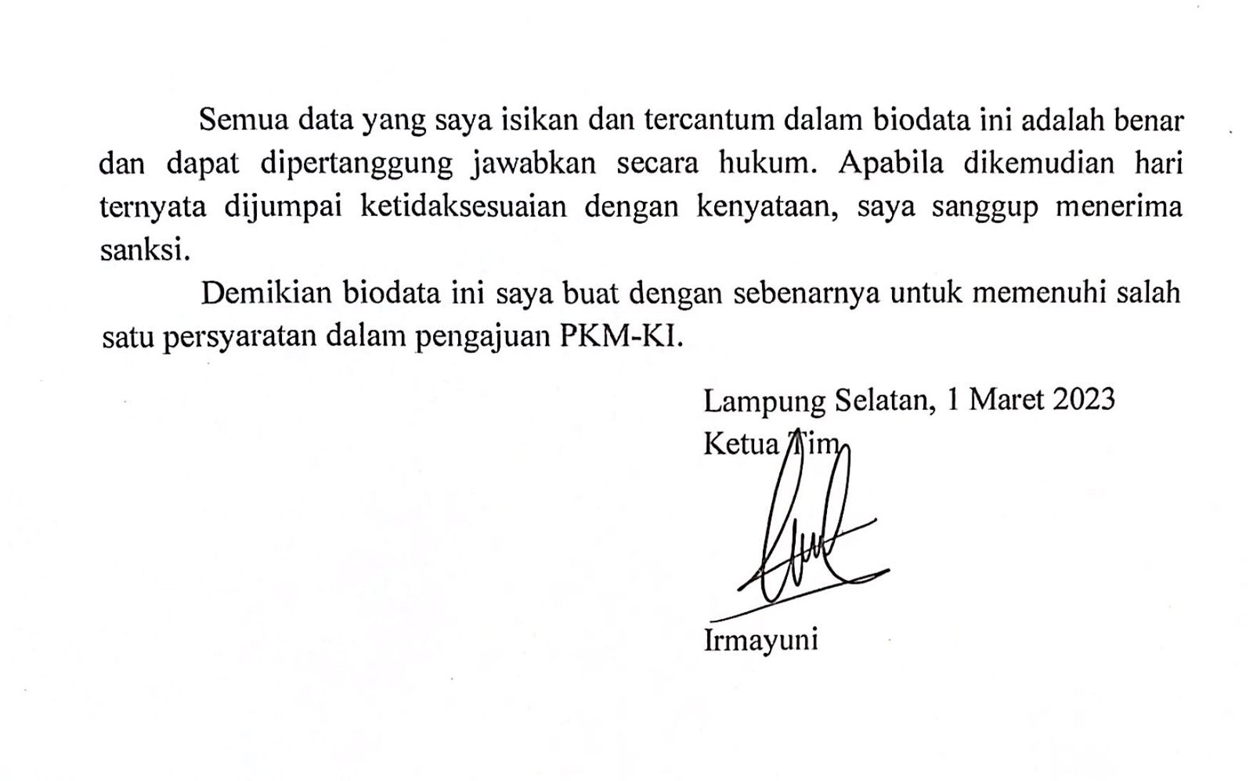

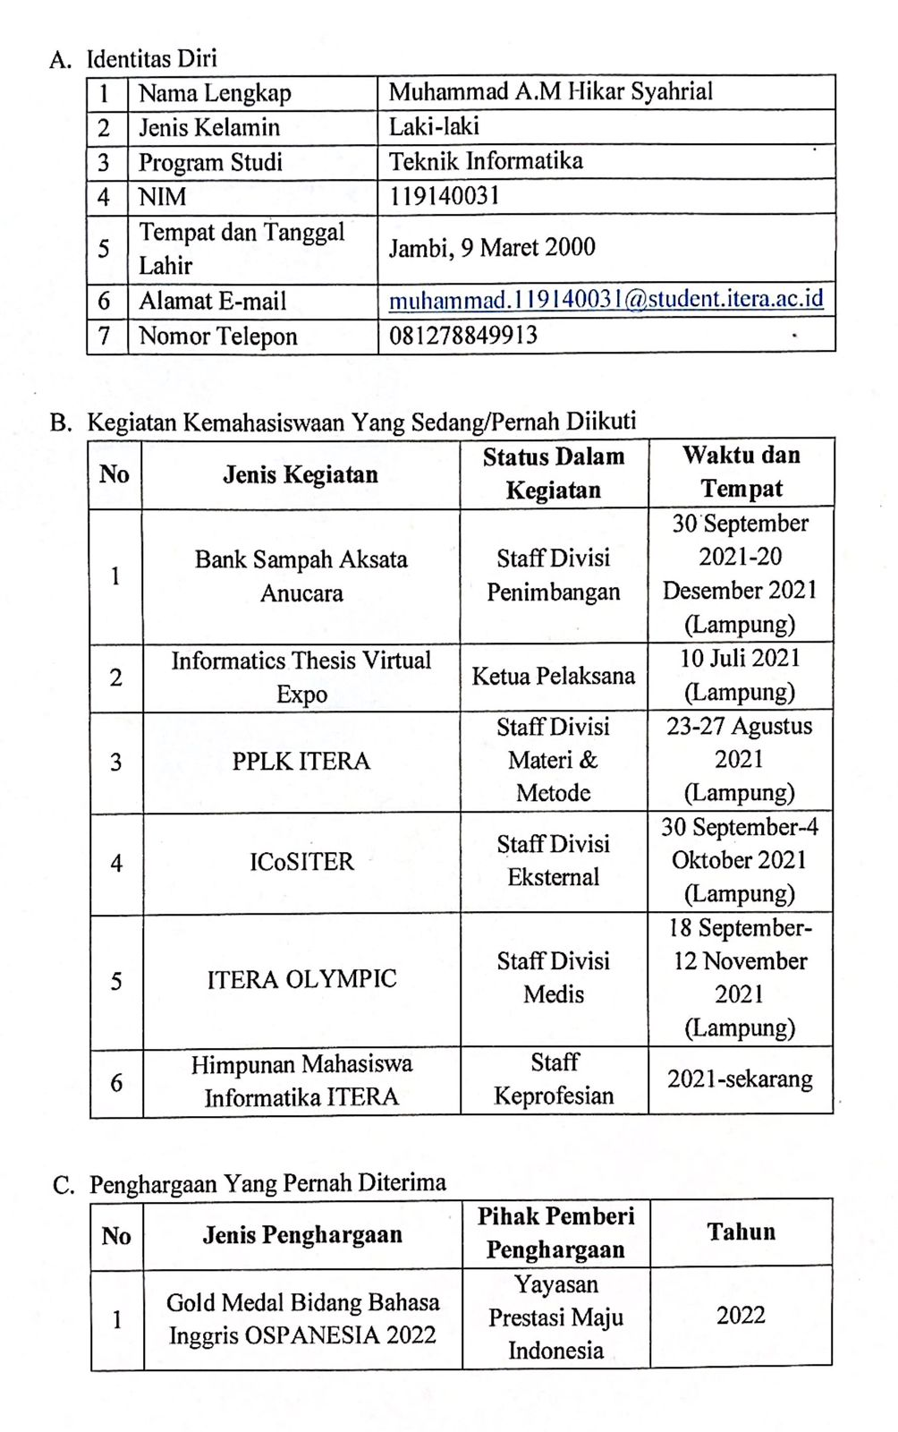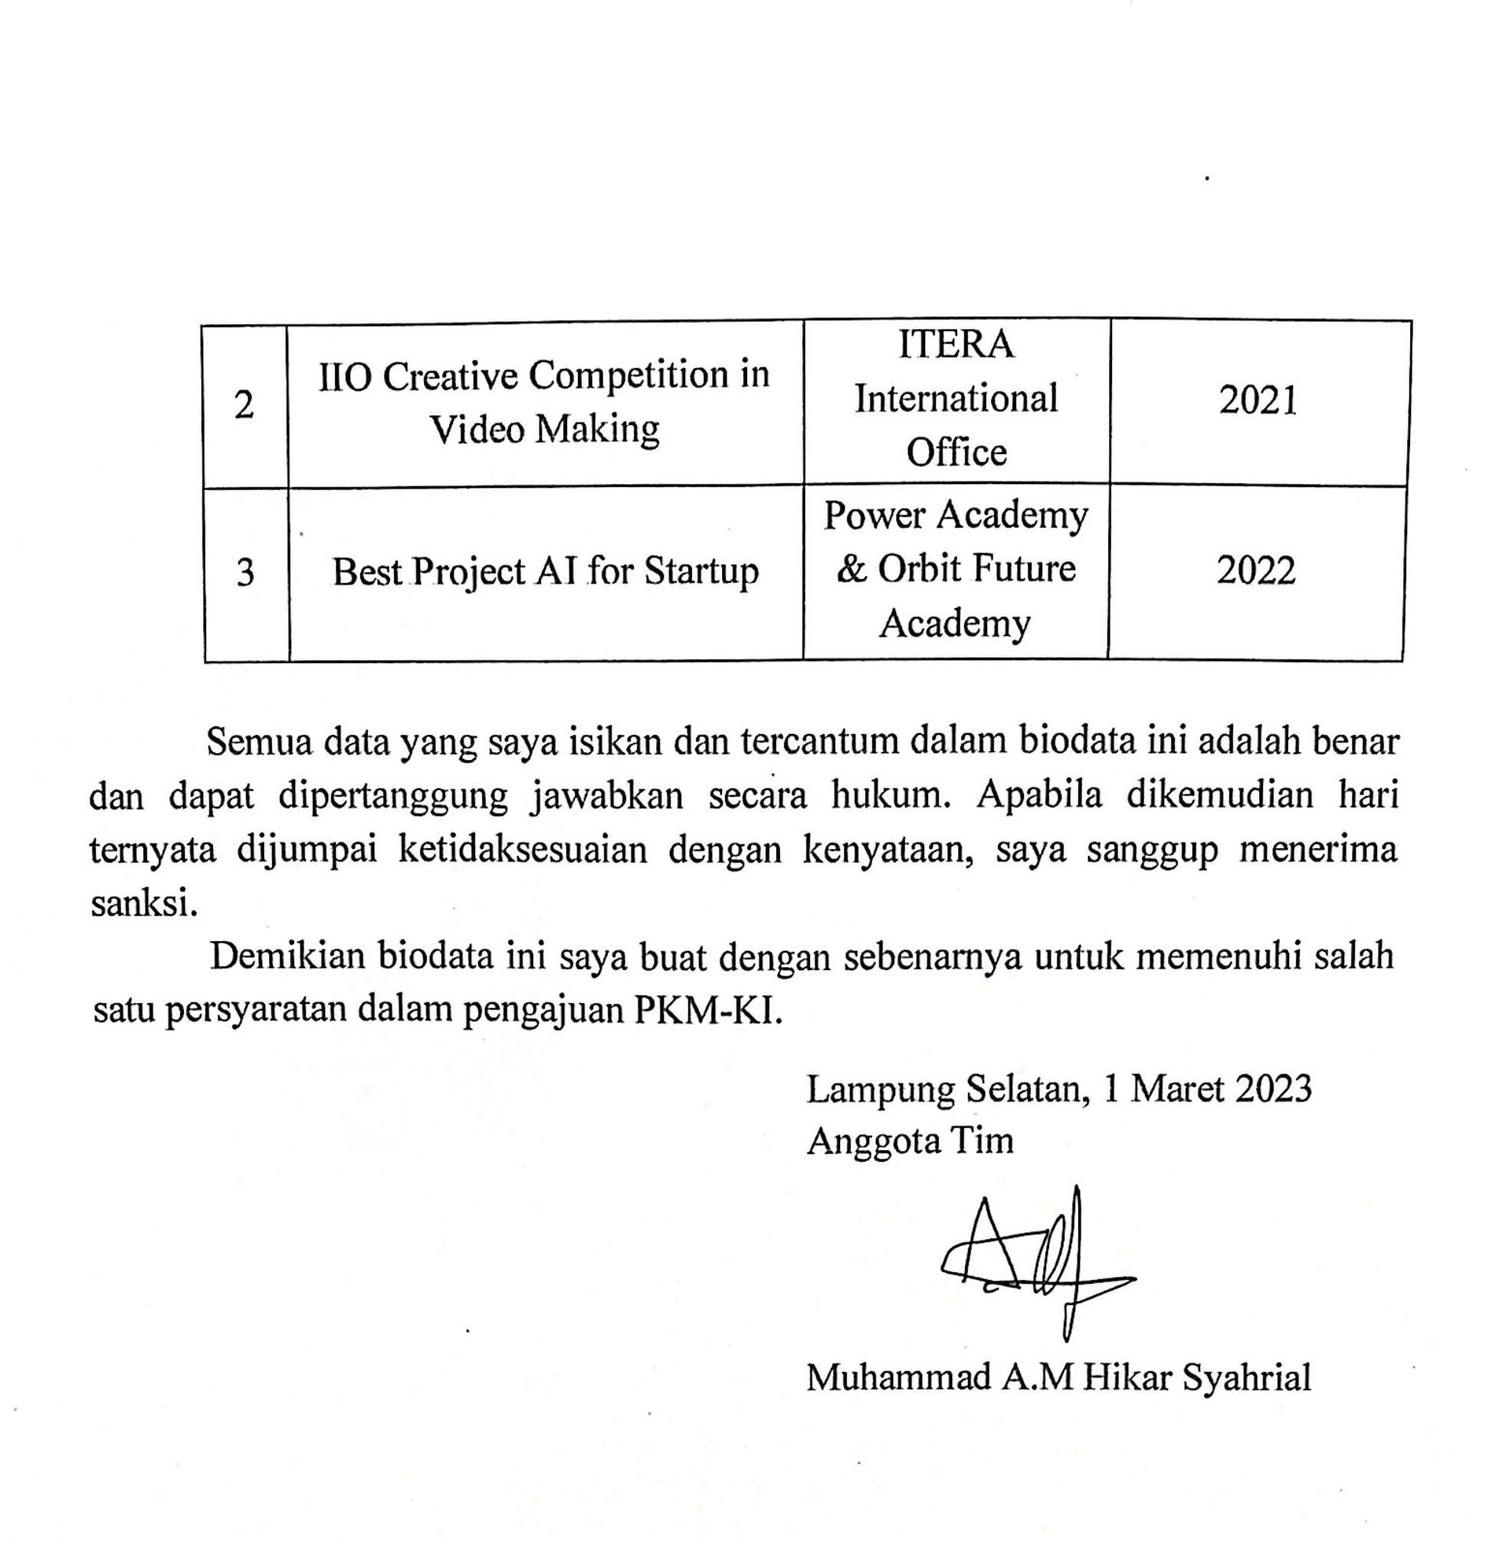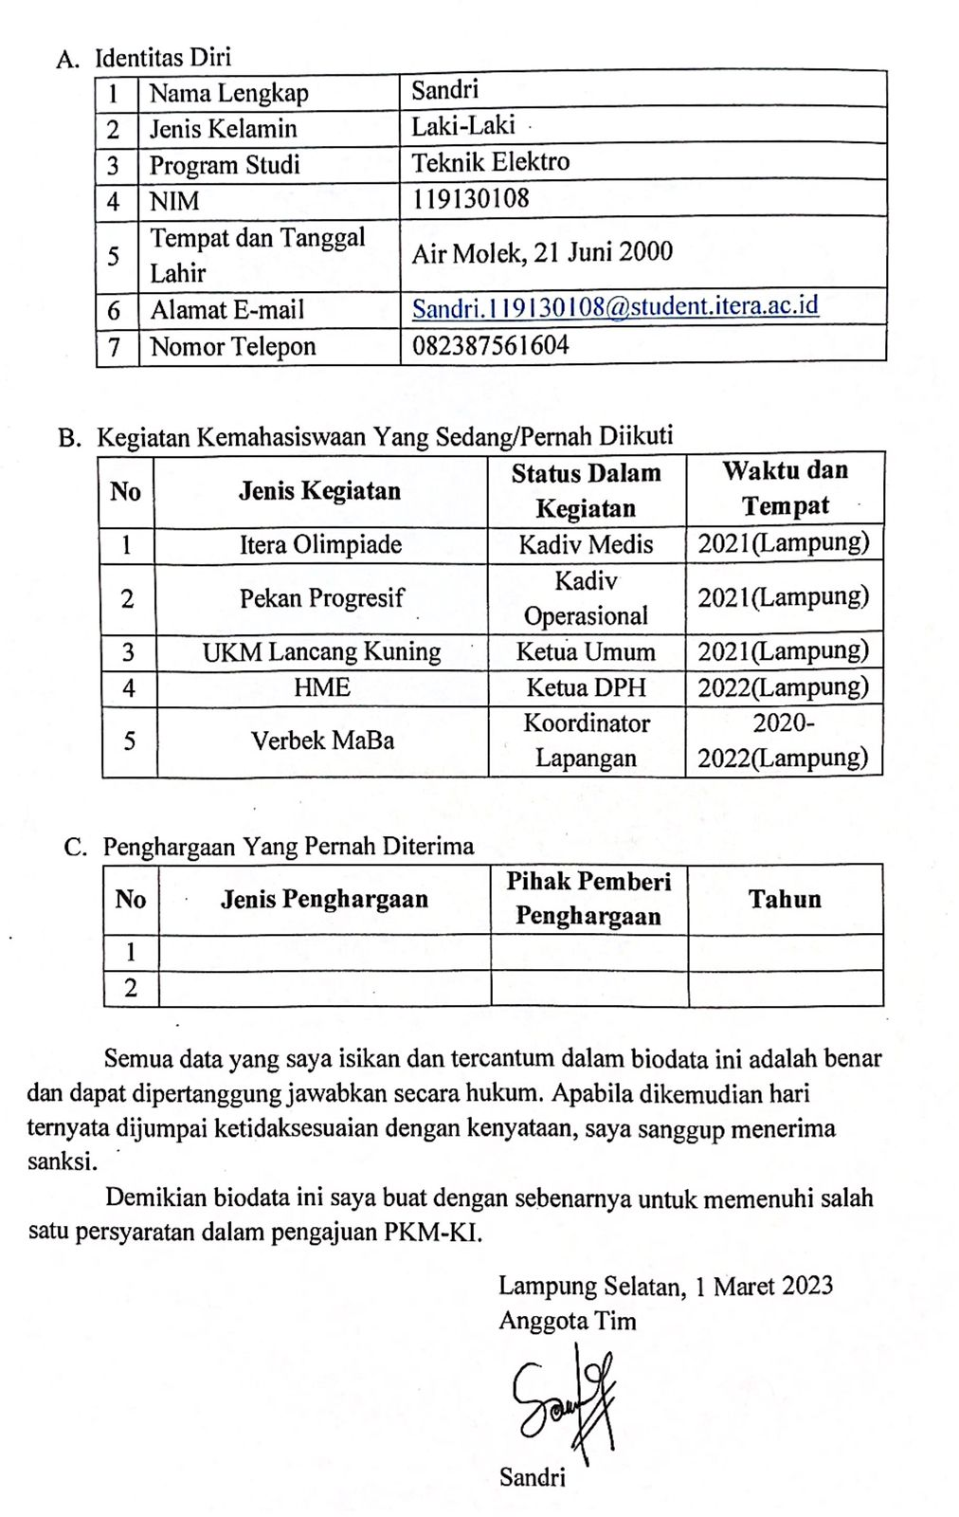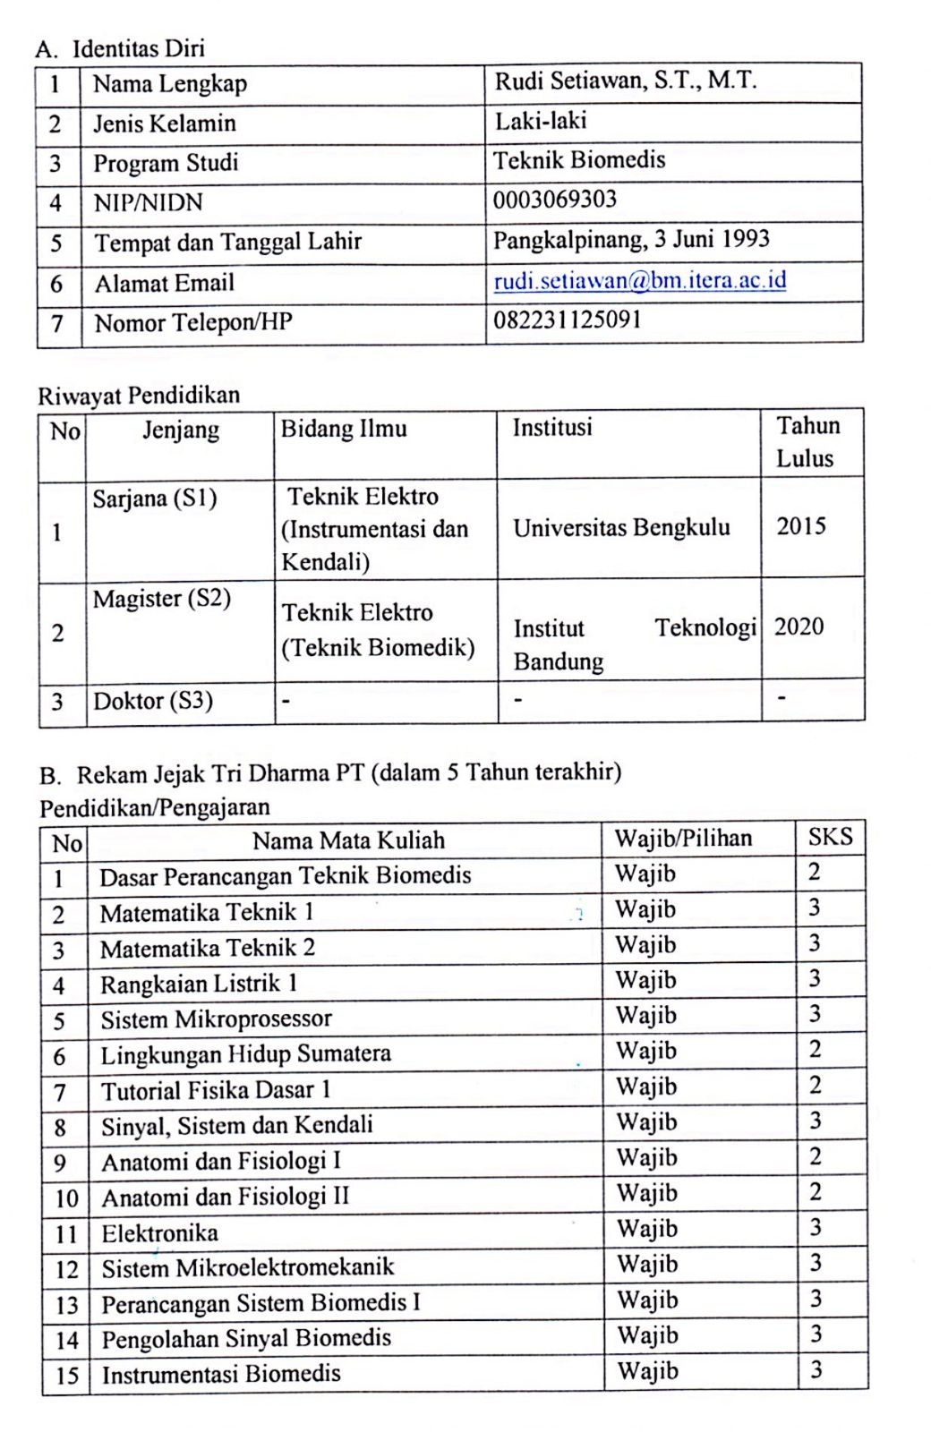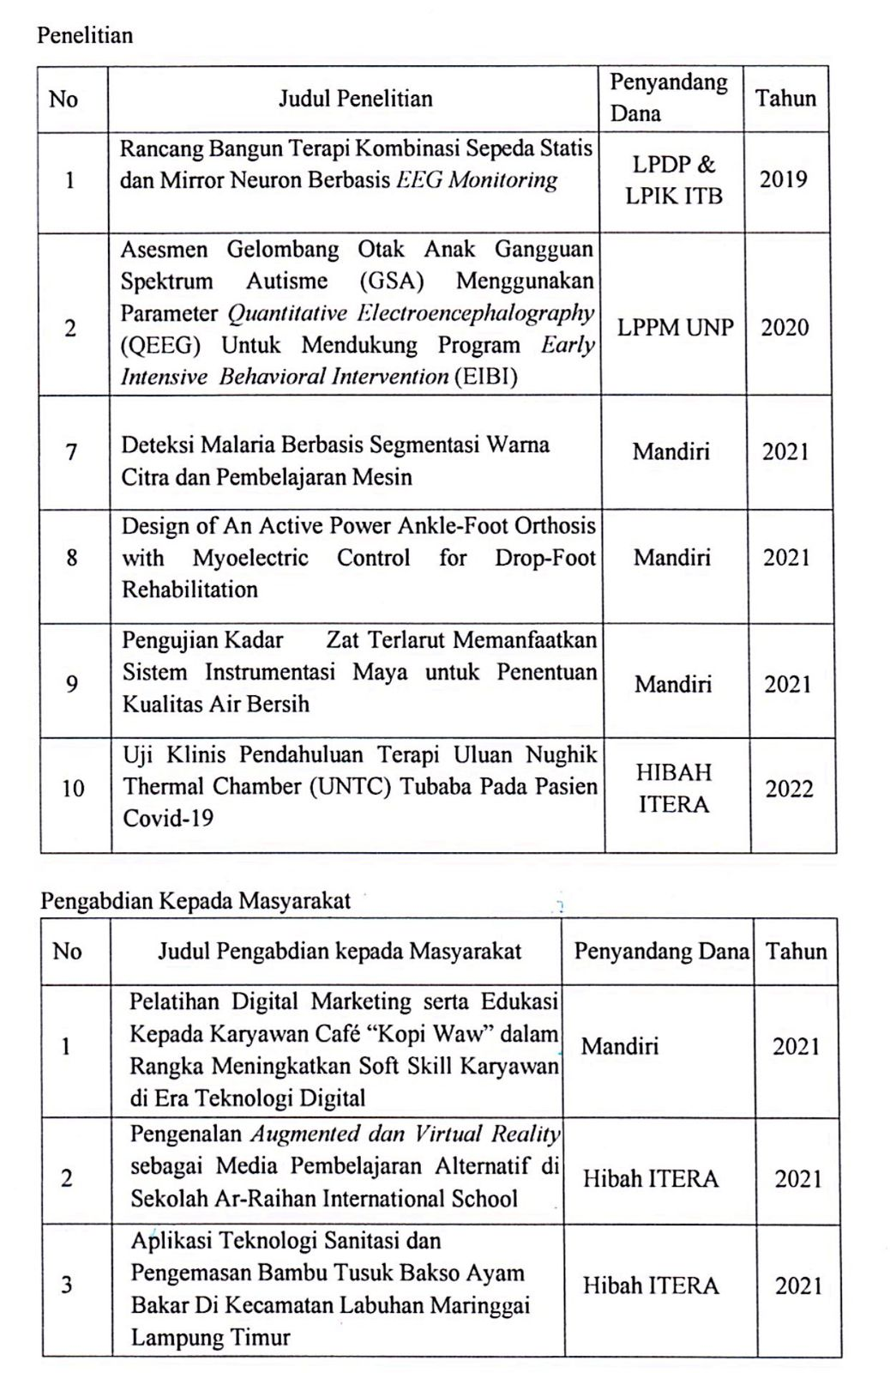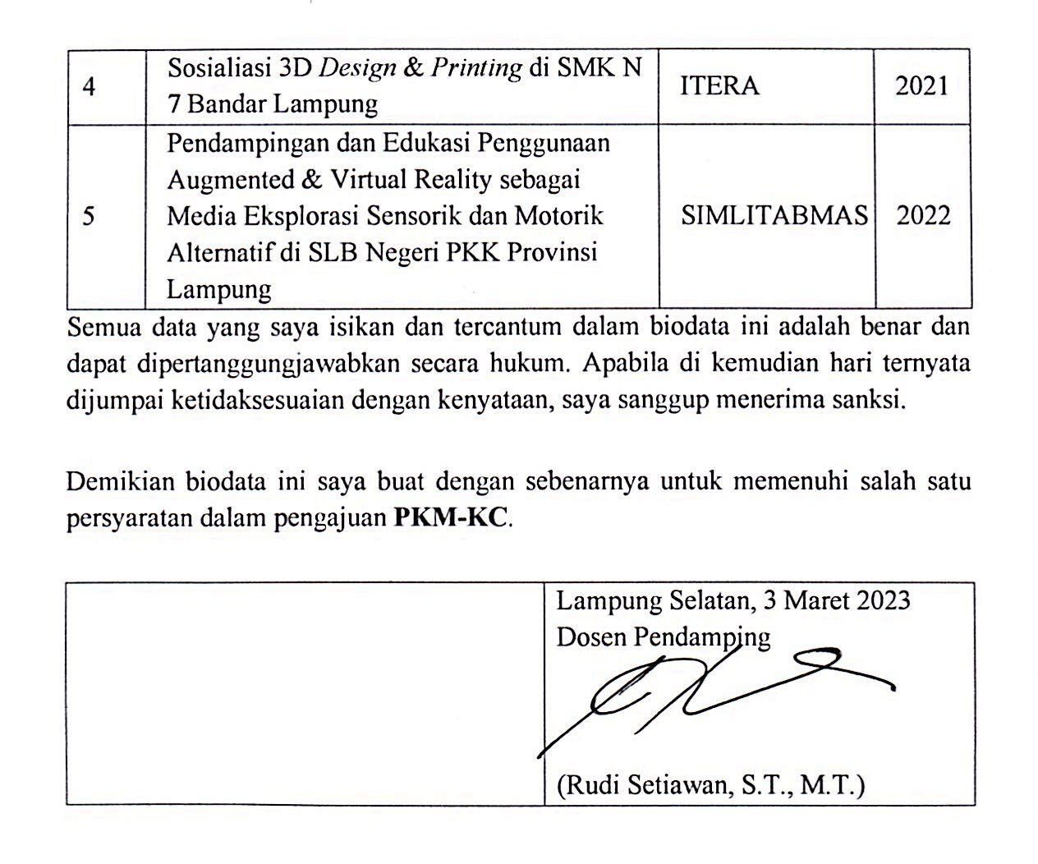

**Lampiran 2.** Justifikasi Anggaran Kegiatan

|  |  |  |  |  |
| --- | --- | --- | --- | --- |
| **No** | **Jenis Pengeluaran** | **Volume** | **Harga Satuan (Rp)** | **Total (Rp)** |
| 1 | Belanja Bahan (Maks.60%) | | | |
|  | Arduino Mega 2560 | 1 Buah | 230.000 | 230.000 |
| ESP32 | 1 Buah | 120.000 | 120.000 |
| 16×2 LCD Display | 1 Buah | 50.000 | 50.000 |
| Traffic Light LED Module | 10 Buah | 10.000 | 100.000 |
| Kabel Jumper | 50 Buah | 2.500 | 125.000 |
| Breadboard | 5 Buah | 50.000 | 250.000 |
| RF Modul 433MHZ | 2 Buah | 25.000 | 50.000 |
| Miniatur Mobil | 3 Buah | 100.000 | 300.000 |
| Baterai | 11 Buah | 5.000 | 55.000 |
| Raspberry Pi | 1 Buah | 1.000.000 | 1.000.000 |
| Baterai 5V | 4 Buah | 40.000 | 160.000 |
| Voice Recognition Module | 4 Buah | 500.000 | 2.000.000 |
| Triplek | 2 Buah | 100.000 | 200.000 |
| Cat Pilok | 3 Buah | 35.000 | 105.000 |
| Timah | 2 Gulung | 30.000 | 60.000 |
| Styrofoam | 2 Buah | 20.000 | 40.000 |
| SUB TOTAL | | | 4.845.000 |
| 2 | Belanja Sewa (maks.15%) | | | |
|  | Sewa Peralatan Panglong | 4 | 105.000 | 420.000 |
|  | Sewa Alat Solder | 2 | 100.000 | 200.000 |
|  | Sewa Kendaraan Darurat | 3 | 200.000 | 600.000 |
|  | SUB TOTAL | | | 1.220.000 |
| 3 | Perjalanan (maks.30%) | | | |
|  | Kegiatan penyiapan bahan | 1 | 300.000 | 300.000 |
| Akomodasi selama kegiatan riset | 1 | 600.000 | 600.000 |
| Kegiatan pendampingan | 1 | 350.000 | 350.000 |
| Kegiatan akuisisi data | 3 | 100.000 | 300.000 |
| SUB TOTAL | | | 1.550.000 |
| 4 | Lain-lain (maks.15%) | | | |
|  | ATK | 1 | 150.000 | 150.000 |
| Publikasi artikel ilmiah | 1 | 350.000 | 350.000 |
| Kuota internet | 3 | 110.000 | 330.000 |
| Jasa Uji Coba | 1 | 200.000 | 200.000 |
| *Adsense* Media Sosial | 1 | 300.000 | 300.000 |
| SUB TOTAL | | | 1.330.000 |
| GRAND TOTAL | | | 8.945.000 |
| GRAND TOTAL (Terbilang *delapan juta sembilan ratus empat puluh lima ribu rupiah*) | | | | |

**Lampiran 3.** Susunan Organisasi Tim Pelaksana dan Pembagian Tugas

|  |  |  |  |  |  |
| --- | --- | --- | --- | --- | --- |
| **No** | **Nama/NIM** | **Program Studi** | **Bidang Ilmu** | **Alokasi Waktu (jam/minggu)** | **Uraian Tugas** |
| 1 | Irmayuni/120430100 | Teknik Biomedis | Teknik | 10 jam/minggu | Ketua tim pelaksana; koordinasi tim; mengurus keuangan; mengurus administrasi PKM; membuat proposal, laporan kemajuan dan laporan akhir |
| 2 | Muhammad A.M Hikar Syahrial/119140031 | Teknik Informatika | Teknik | 10 jam/minggu | Menyusun ide atau gagasan penelitian; menentukan bahan dan perlengkapan; publikasi artikel ilmiah |
| 3 | Sandri/119130108 | Teknik Elektro | Teknik | 10 jam/minggu | Mengumpulkan alat dan menyiapkan perlengkapan; melakukan tes akhir |

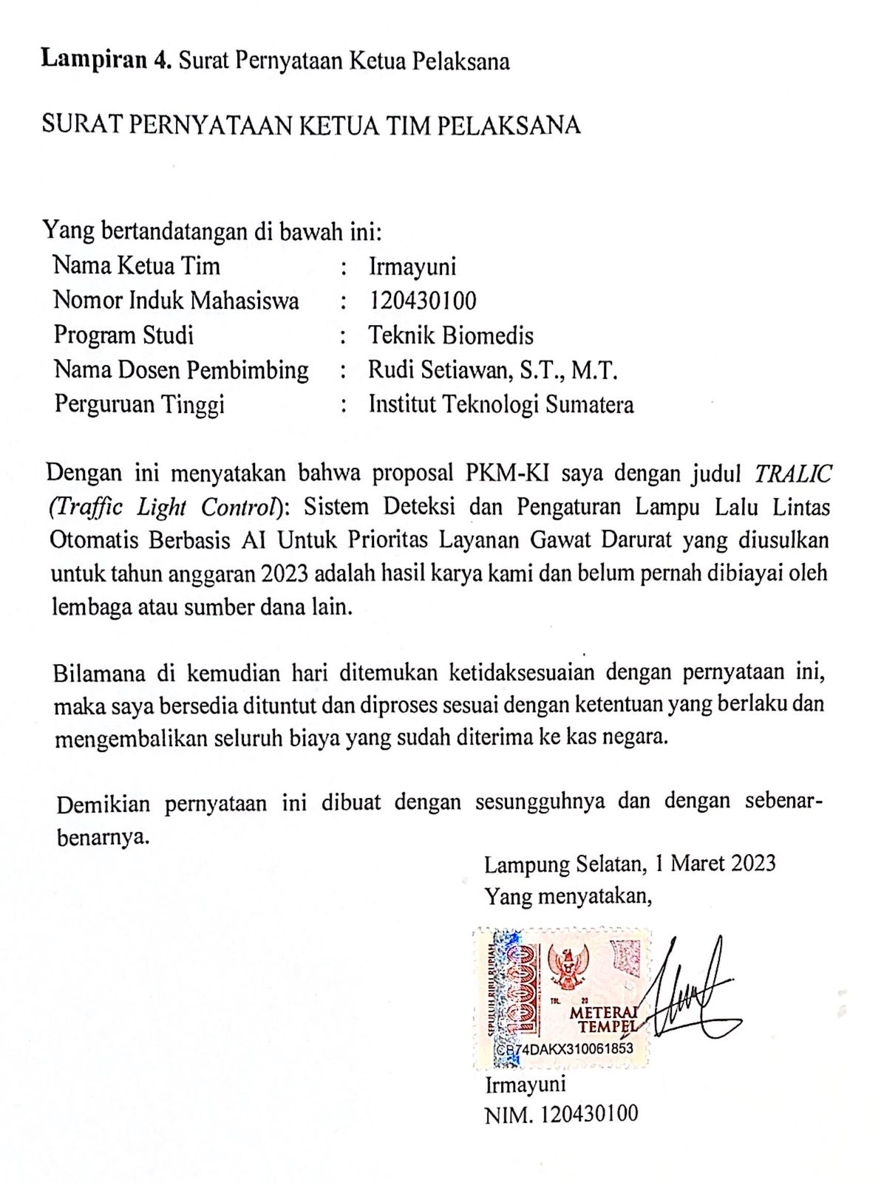

**Lampiran 5.** Gambaran Teknologi yang akan Dikembangkan

